Fase 4 - Activitat 11.2: Monitorització del rendiment del sistema

1- Identificació del grup i activitat:
Curs: ASIX2
Projecte: PJ6 Administració de xarxes i sistemes operatius
Fase: 4
Activitat: 11.2
Grup/Individual: Individual

2- Objectius de l'activitat
a) Estudiar les eines per poder monitoritzar el rendiment del sistema.

3- Documentació
a) Significat de load average
b) Significat de memòria lliure, utilitzada i buffer/cache
c) Significat de us, sy, ni, id, wa, hi, si
d) Ordre top i processos d'un usuari específic

Pràctica - Part 1

1- Instal·la els paquet sysstat. Comprova que ara tens disponibles les eines: mpstat, sar i iostat.

2- Utilitzant l'ordre lscpu, mostra amb una instrucció totes les caracteristiques del teu processador. Troba quin és el número de CPUs que té el teu microprocessador.

3- Crea un script amb el següent codi:
#!/bin/bash
while (( 1 ))
do
echo 1 > /dev/null
done
exit 0
Salva el programa amb el nom test.sh. Fes-ho executable. Executa-ho així: ./test.sh &. Deixa el programa executant-se durant uns minuts.

4- Executa l'ordre top. Comprova el valor dels paràmetres de la CPU us, sy, ni, id, wa, hi i si. Indica el % de CPU utilitzat per processos executats per l'usuari, el % de temps que la CPU ha estat sense fer res .

5- Executa l'ordre top. Busca a la documentació el significat de load average. Indica els temps que la CPU ha estat ocupada en mitjana el darrer minut, el temps que ha estat sense fer res en mitjana els darrers 5 minuts i el temps que ha estat sense fer res en mitjana durant els darrers 15 minuts.

6- Si s'executa l'ordre top sobre un sistema amb només 1 CPU i el resultat és aquest:

load average: 1,15, 0,47, 2,35

a) Indica la quantitat de processos que en mitjana han hagut d'esperar per ser executats els darrers 15 minuts.
b) Indica el mateix valor si en comptes d'una CPU el teu sistema en tingués dues

7- Monitoritza amb l'ordre top només els processos dels quals es propietari root.
8- Inicia el programa geany. Comprova el seu PID. Monitoriza amb l'ordre top i l'opció -p el programa geany a partir del seu PID.

9- Indica quina informació dóna l'ordre uptime. Troba la carrega mitjana que ha soportat la CPU els últims 5 minuts.

10- D'acord amb els valors donats per la CPU, la seva carrega està pujant o baixant. Raona la resposta.

11- Amb l'ordre free, troba la quantitat de memòria (en MB) total, lliure i utilitzada del sistema. Indica quina és la veritable quantitat de memòria que està disponible per noves aplicacions. Mira el manual de l'ordre.

12- Troba la quantitat de memòria SWAP i la seva utilització.

13- Amb l'ordre iostat mostra les estadístiques d'utilització del disc dur (no de la CPU) des que es va iniciar el sistema. Indica el número de KB llegit i escrit en el disc dur.

14- Amb l'ordre hdparm mostra la identificació del disc dur, comprova la seva velocitat de funcionament.

Pràctica - Part 2

1- S'ha executat l'ordre sar -u 1 5 dins del nostre sistema i el resultat ha estat el següent:
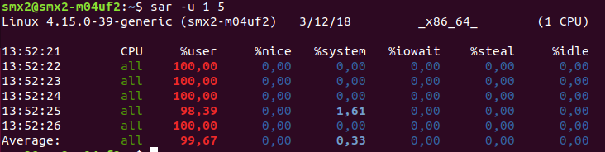
A continuació, s'executa top i el resultat és aquest:

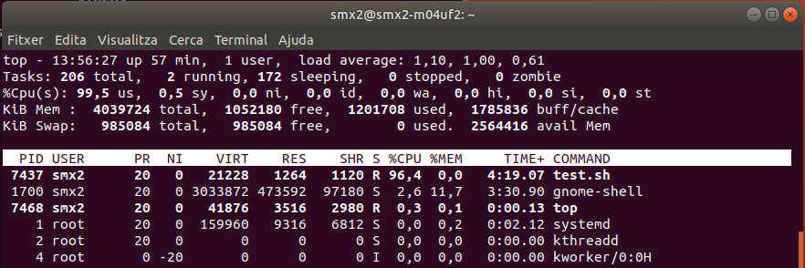
a) Quin és el problema observat?
b) Quina seria la solució del problema?
---------------------------------------------------------------------------------------------------------------------------------------

2- S'ha executat l'ordre sar -r 1 5 dins del nostre sistema i el resultat ha estat el següent:
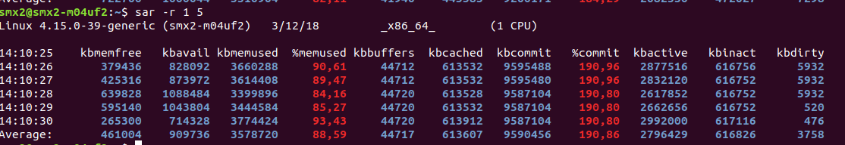
A continuació, s'executa top -o %MEM i el resultat és aquest:

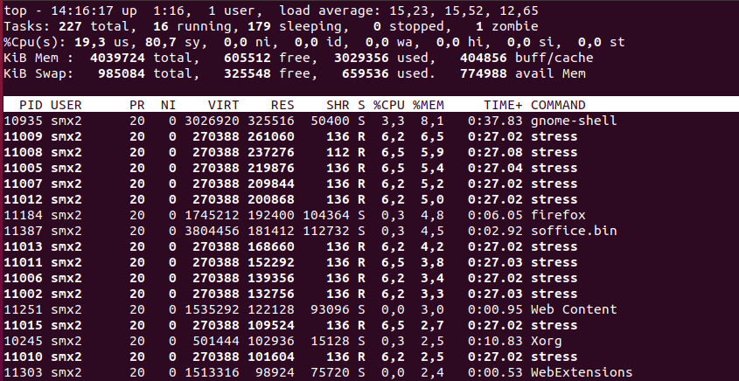
a) Quin és el problema observat?
b) Quina seria la solució del problema?

3- S'ha executat l'ordre sar -u 1 3 dins del nostre sistema i el resultat ha estat el següent:
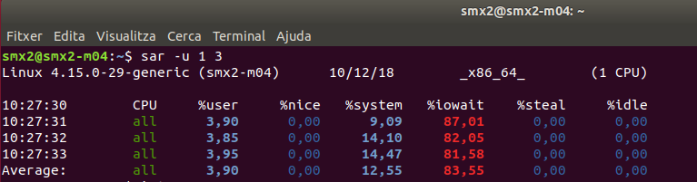
A continuació, s'executa sudo itop i el resultat és aquest:

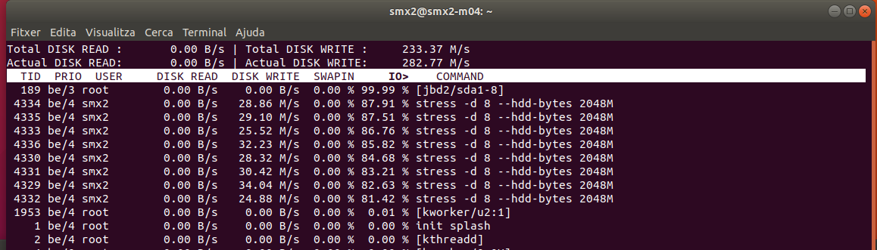
a) Què mostra el programa iotop?
b) Quin és el problema observat?
c) Quina seria la solució del problema?

Forma de lliurament de l'informe
1- Treball individual
2- El nom del fitxer ha de tenir el següent format asix2_cognom_nom_pj6f4a11.2.pdf
3- Envieu la solució proposada per correu electrònic:
Adreça: cf@collados.org
Assumpte: asix2_cognom_nom_pj6f4a11.2
4- La data límit de lliurament de la pràctica és el diumenge dia 18/01/26.
5- Format Lletra: Arial 10
6- Marges (superior, inferior, esquerra, dreta): 2cm

Respostes
El dilluns dia 19-1-26 a les 8.00. A partir d'aquell moment no accepto nous lliuraments.

